Контрольная работа «Игры с правилами»

- Игра, которая служит для закрепления знаний, их систематизации и практического применения, называется________________________________________________

- В какой группе дидактические игры могут быть как методом, так и формой обучения________________________________________
- Выберете особенности, которые характеризуют дидактическую игру
- есть свод формализованных правил, которые безличны, одинаковы для всех играющих и стабильны на протяжении данной игры;
- игра проходит в воображаемой ситуации
- действия детей в игре всегда реальны;
- есть заранее заданный конечный результат. Свои результаты ребенок может соотнести с результатами других детей часто результат игры становится выигрыш.
- процесс игр цикличен, т.е. игру можно всегда повторить, а следовательно, проигравший может восстановить свое благополучие;
- игре свойственна символичность
- в дидактических играх складываются отношения состязательности.
- в игре развиваются физические навыки

- Чем отличаются игровые правила в дидактической игре и в сюжетно-ролевой?

- Напишите пример усложнения правил в подвижной и дидактической игре.

- Чем отличаются сюжетные подвижные игры от несюжетных?

- Опишите пример дидактической игры, соблюдая все компоненты структуры.

- Напишите цели к дидактическим играм, материал к которым предоставлен на рисунках

А) | 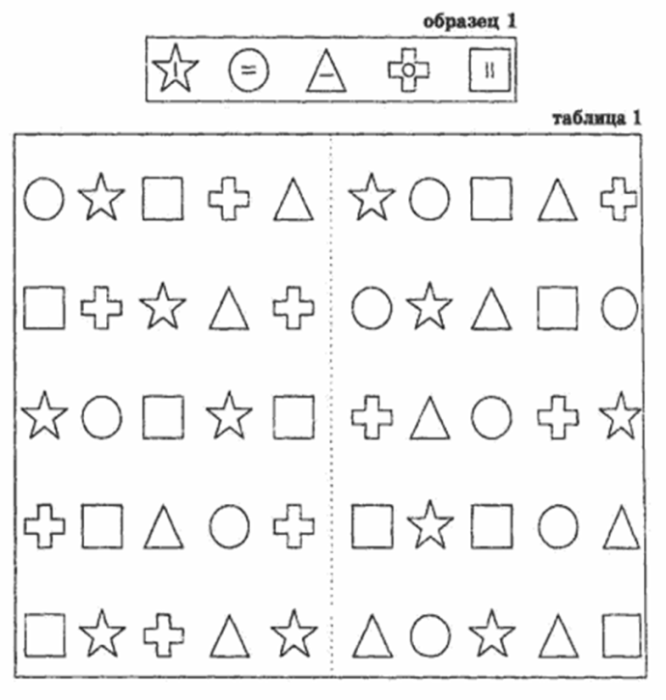 | Цель_________
Б) | 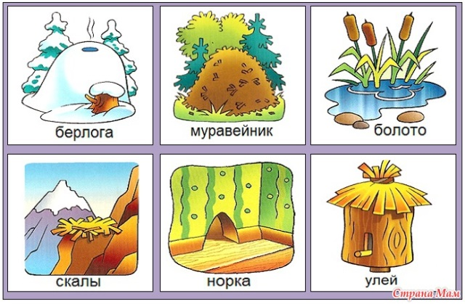 | Цель__________
В) | 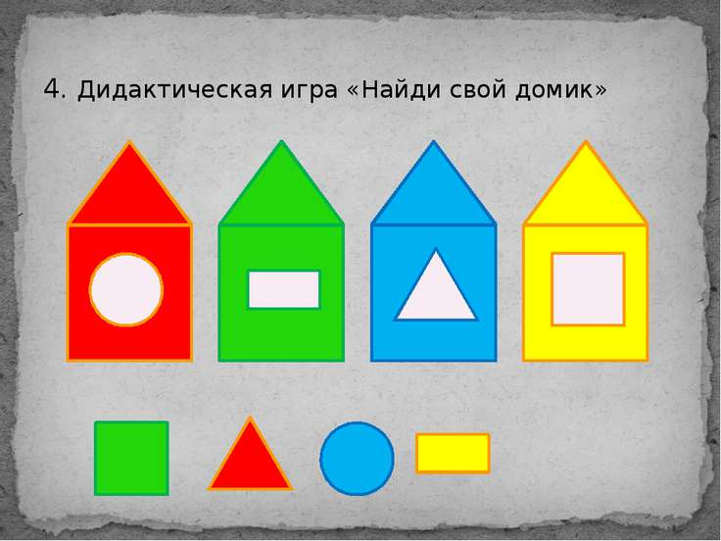 | Цель_________

